Нефедов Владимир Ильич
Министр внутренних дел по Карачаево-Черкесской Республике полковник полиции

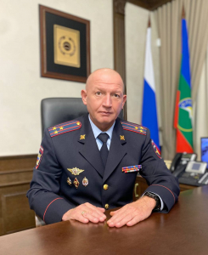

Родился 25 августа 1969 года в с. Красное Хвастовичского района Калужской области.
В 2010 году окончил Московский университет МВД России по специальности «правоохранительная деятельность», квалификация - юрист.
Службу в органах внутренних дел начал в июле 1997 года. Работал на различных должностях уголовного розыска.
С 2014 по 2020 год работал заместителем начальника полиции (по оперативной работе) УМВД России по Калужской области.
С июля 2020 по октябрь 2023 года занимал должность заместителя министра внутренних дел по Республике Ингушетия – начальник полиции.
С 25 сентября 2023 года назначен врио министра внутренних дел по Карачаево-Черкесской Республике.
С 7 февраля 2024 года назначен министром внутренних дел по Карачаево-Черкесской Республике.
Женат.

Шаугенов Курманбий Борисович
Заместитель министра - начальник полиции полковник полиции

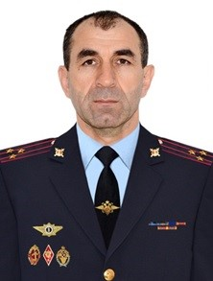

Шаугенов Курманбий Борисович родился 2 января 1974 года в а. Нижняя Мара Карачаевского района КЧР.
Окончил Карачаево-Черкесский государственный педагогический институт в 1995 году (физическая культура), Московский государственный социальный университет в 1998 году (юриспруденция).
Службу в органах внутренних дел начал после военной службы, в 2002 году, в должности милиционера патрульно-постовой службы ОВД Усть-Джегутинского района КЧР; с 2003 – участковый уполномоченный милиции.
С 2007 году Курманбий Шаугенов служил в межрайонном подразделении по борьбе с экономическими преступлениями, возглавлял один из отделов Управления экономической безопасности и противодействия коррупции МВД по Карачаево-Черкесской Республике.
С 2016 года - начальник Управления экономической безопасности и противодействия коррупции МВД по Карачаево-Черкесской Республике.
В апреле 2024 года назначен на должность заместителя министра – начальника полиции МВД по Карачаево-Черкесской Республике.

Гончаров Сергей Сергеевич
Заместитель министра - начальника Следственного управления полковник юстиции

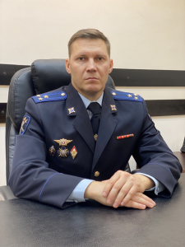

Родился 24 ноября 1976 года в с. Смоляниново Шкотовского района Приморского края.
В 1999 году окончил Московскую государственную юридическую академию по специальности «юриспруденция», квалификация - юрист.
Службу в органах внутренних дел начал в 1999 году. Работал на различных должностях Следственного управления УМВД России по Оренбургской области.
С 03 ноября 2023 года назначен заместителем министра внутренних дел по Карачаево-Черкесской Республике - начальником Следственного управления МВД по Карачаево-Черкесской Республике.
Женат.

Динаев Мурат Ачеевич
Заместитель министра полковник полиции

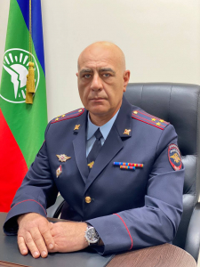

Динаев Мурат Ачеевич родился 18 января 1969 года в с. Кевюды Ики-Бурульского района Калмыкской АССР.
Окончил Московский ордена Трудового Красного Знамени инженерно-строительный институт им В. Куйбышева в 1992 году (инженер-гидротехник), Академию управления МВД России в 2007 году (юрист).
Срочную службу в рядах Советской Армии Мурат Динаев проходил с 1987 по 1989 г.г. Службу в органах внутренних дел начал в 1996 году в должности милиционера строевого подразделения взвода патрульно-постовой службы милиции МОБ ОВД администрации Карачаевского района.
Мурат Ачеевич занимал различные руководящие должности во вневедомственной охране, уголовном розыске, милиции общественной безопасности, полиции, структурных кадровых подразделениях.
В 2022 году - начальник управления по работе с личным составом МВД по Карачаево-Черкесской Республике.
25 июля 2024 года приказом министерства внутренних дел Российской Федерации назначен на должность заместителя министра внутренних дел по Карачаево-Черкесской Республике.

Эбзеев Рустам Юрьевич
Заместитель начальника полиции (по оперативной работе) полковник полиции

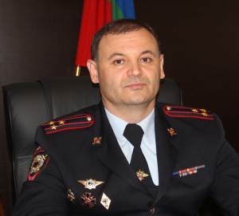

Эбзеев Рустам Юрьевич родился 13 сентября 1977 года в с. Чапаевское Прикубанского района Ставропольского края.
С 1998 по 1999 годы проходил срочную службу в рядах Российской армии.
Службу в органах внутренних дел начал в мае 2003 года участковым уполномоченным милиции в г. Карачаевск, работал в уголовном розыске.
С 2008 года проходил службу в УЭБ и ПК МВД по Карачаево-Черкесской Республике. В 2015-2016 годах возглавлял отдел по противодействию экономическим преступлениям на потребительском рынке, ТЭК и ЖКХ.
С октября 2016 года – заместитель начальника полиции (по оперативной работе) МВД по Карачаево-Черкесской Республике.
Награжден ведомственными наградами. Имеет три высших образования, в том числе окончил магистратуру Академии управления МВД России. Состоит в кадровом резерве МВД России.

Шаев Ануар Рамазанович
Заместитель начальника полиции (по охране общественного порядка) полковник полиции

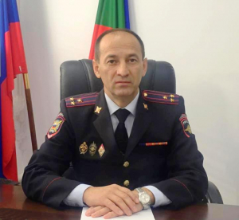

Шаев Ануар Рамазанович родился 5 марта 1971 года в а. Эльбурган Хабезского района Ставропольского края.
С 1991 по 1993 годы проходил службу в рядах Российской армии.
Службу в органах внутренних дел начал в 1993 году милиционером ППС Хабезского РОВД. С 1996 года занимал различные должности в уголовном розыске Хабезского РОВД, МВД по Карачаево-Черкесской Республике.
В 2004 году поступает на службу в уголовный розыск ГУВД Ставропольского края. С 2013 по 2018 годы возглавлял ОМВД России по г. Лермонтову ГУ МВД России по Ставропольскому краю.
В 2018 году назначен на должность заместителя начальника полиции (по охране общественного порядка) МВД по Карачаево-Черкесской Республике.
Награжден ведомственными наградами. Имеет два высших образования: педагогическое и юридическое.

Пелихов Георгий Николаевич
Заместитель начальника полиции полковник полиции

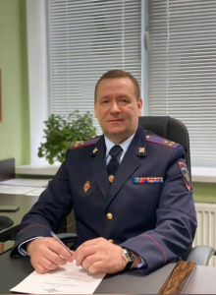

Пелихов Георгий Николаевич родился 22 июня 1977 года в городе Карачаевск Карачаевского района КЧАО.
Окончил Волгоградский государственный педагогический университет в 1998 году (допризывная и физическая подготовка), Краснодарский университет МВД России в 2007 году (юриспруденция).
Службу в органах внутренних дел начал в 1998 году, в должности инженера-электроника дежурной части штаба ОВД администрации Усть-Джегутинского района КЧР; с 1999 года – участковый уполномоченный милиции. В 2000 году назначен заместителем командира роты по работе с личным составом роты патрульно-постовой службы милиции МОБ Усть-Джегутинского РОВД КЧР. С 2000 года возглавлял различные начальствующие должности.
С 2021 года Георгий Николаевич служил начальником оперативного отдела МВД по Карачаево-Черкесской Республике.
В апреле 2024 года назначен на должность заместителя начальника полиции МВД по Карачаево-Черкесской Республике.

МВД по Карачаево-Черкесской Республике
Управление уголовного розыска
Начальник Управления уголовного розыска
Бадахов Марат Узейерович

Управление экономической безопасности и противодействия коррупции
Начальник Управления экономической безопасности и противодействия коррупции
Токов Роберт Борисович

Следственное управление
Заместитель министра - начальника Следственного управления полковник юстиции
Гончаров Сергей Сергеевич

Управление по контролю за оборотом наркотиков
Начальник Управления по контролю за оборотом наркотиков
Боташев Аслан Русланович

Управление Государственной инспекции безопасности дорожного движения
Начальник Управления государственной инспекции безопасности дорожного движения
Шилибиев Рамазан Владимирович

Семенов Халис Муссаевич
Заместитель начальника-начальник отдела надзора Управления Госавтоинспекции МВД по Карачаево-Черкесской Республике
полковник полиции

Темижев Аслан Абубекирович
Заместитель начальника Управления Госавтоинспекции МВД по Карачаево-Черкесской Республике
полковник полиции

Управление по вопросам миграции
Врио начальника Управления по вопросам миграции
Кумуков Солтан Умарович

Управление по работе с личным составом
Начальник Управления по работе с личным составом
Салпагаров Али Бурханович

Оперативно-розыскная часть собственной безопасности (ОРЧ СБ)
Начальник оперативно-розыскной части собственной безопасности
Ефремов Евгений Михайлович

Центр по противодействию экстремизму
Начальник Центра по противодействию экстремизму
Рамазанов Рамазан Казиханович

Экспертно-криминалистический центр
Начальник Экспертно-криминалистического центра
Вайтюк Евгений Анатольевич

Центр кинологической службы
Начальник центра кинологической службы
Бостанов Расул Алиевич

Информационный центр
Врио начальника Информационного центра
Смородина Ольга Сергеевна

Центр финансового обеспечения
Начальник Центра финансового обеспечения
Стекольников Вячеслав Евгеньевич

Центр информационных технологий, связи и защиты информации
Начальник Центра информационных технологий и защиты информации
Калита Андрей Викторович

Федеральное казенное учреждение "Центр хозяйственного и сервисного обеспечения"
Начальник Федерального казенного учреждения Центр хозяйственного и сервисного обеспечения подполковник внутренней службы
Шебзухов Рем Рамазанович

Организация тылового обеспечения
Начальник тыла
Насипова Фатима Паковна

Отдел организации дознания
Начальник отдела организации дознания
Лайпанова Фатима Назировна

Отдел организации охраны общественного порядка и взаимодействия с органами исполнительной власти
Начальник Отдела организации охраны общественного порядка и взаимодействия с оорганами исполнительной власти
Тохчуков Шамиль Борисович

Отдел организации деятельности участковых уполномоченных полиции и подразделений по делам несовершеннолетних
Начальник отдела по организации деятельности участковых уполномоченных полиции и подразделений по делам несовершеннолетних
Гербеков Кемал Бекмурзаевич

Оперативный отдел
Начальник оперативного отдела
Гербеков Аслан Исхакович

Отдел делопроизводства и режима (ОД и Р)
Начальник отдела делопроизводства и режима
Усова Елена Николаевна

Правовой отдел
Начальник Правового отдела
Тинаева Светлана Сергеевна

Штаб
Начальник Штаба
Кнышов Денис Михайлович

Отделение по борьбе с противоправным использованием информационно-коммуникационных технологий
Начальник
Коркмазов Асланбек Казиевич

Отделение информации и общественных связей
Начальник отделения информации и общественных связей
Узденова Евгения Владимировна

Контрольно-ревизионное отделение
Начальник контрольно-ревизионного отделения
Тлисов Аслан Рамазанович

Организационно-штатная группа
Помощник министра по организационно-штатной работе
Айвазов Иван Резоевич

Территориальные органы МВД России, подчиненные МВД по Карачаево-Черкесской Республике

Отдел МВД России по г. Черкесску
Начальник - Батчаев Аубекир Халитович

Отдел МВД России по Усть-Джегутинскому району
Врио начальника - полковник полиции Чотчаев Мурат Мустафаевич

Межмуниципальный отдел МВД России "Зеленчукский"
Начальник - полковник полиции Ковалев Евгений Николаевич

Межмуниципальный отдел МВД России "Зеленчукский". Отделение полиции по Урупскому району
Начальник - подполковик полиции Шунин Александр Владимирович

Межмуниципальный отдел МВД России «Карачаевский»
Начальник - полковник полиции Атабиев Темирлан Хусеевич
Начальник ОП г. Теберда Батчаев Расул Манафович
Начальник ОП п. Домбай Боташев Науруз Солтанович

Отдел МВД России по Прикубанскому району
Начальник - полковник полиции Шакманов Мурат Сеит-Батдалович

Межмуниципальный отдел МВД России «Адыге-Хабльский»
Врио начальника - подполковник внутренней службы Матакаев Энвер Алимурзович

Отдел МВД России по Малокарачаевскому району
Начальник - полковник полиции Батчаев Марат Рашидович

Межмуниципальный отдел МВД России «Хабезский»
Начальник - подполковник полиции Тлимахов Артур Назирович

Межмуниципальный отдел МВД России «Хабезский». Отделение полиции № 1 (по обслуживанию а. Псыж)
Врио начальника - капитан полиции Айсанов Амир Асланович

Федеральное казенное учреждение здравоохранения "Медико-санитарная часть"

Руководство ФКУЗ "МСЧ МВД России по Карачаево-Черкесской Республике"

Лайпанов Шамиль Русланович

Начальник ФКУЗ "МСЧ МВД России по Карачаево-Черкесской Республике"
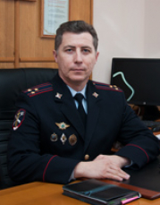
Полковник внутренней службы

Джанибеков Ханапи Султанхамитович

Заместитель начальника части - начальник комиссии - врач (военно-врачебная комиссия)
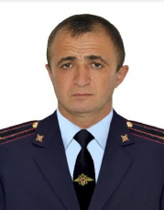
Подполковник внутренней службы

Борлаков Таулан Ахматович

Заместитель начальника части - врач
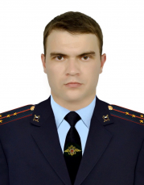
Капитан внутренней службы

Сатучиева Ирина Ауладиновна

Заместитель начальника части - начальник центра (центр государственного санитарно-эпидемиологического надзора)
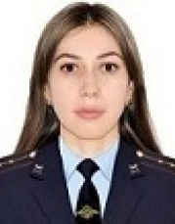
Капитан внутренней службы

Чагарова Лейла Юсуфовна

Начальник поликлиники - врач
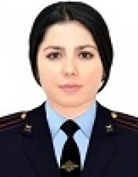
Майор внутренней службы

Кемрюгов Мурат Мурадинович

помощник начальника (по тылу)
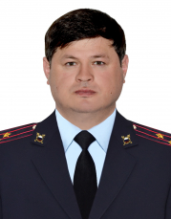
Полковник внутренней службы

Асанова Амина Арсеновна

начальник ЦПД
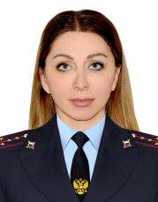
Капитран внутренней службы

Боташев Эльдар Казиевич

Заместитель начальника комиссии - врач (военно-врачебная комиссия)
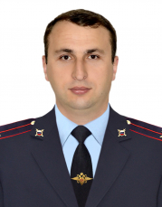
Лейтенант внутренней службы

Ризванова Жанна Владимировна

Заместитель начальника центра
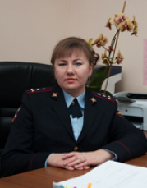
Капитан внутренней службы

Кечеруков Рашид Томпаевич

Старший инспектор-врач
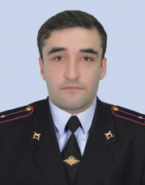
Старший лейтенант внутренней службы

Коркмазова Мунира Магометовна

Инспектор-провизор
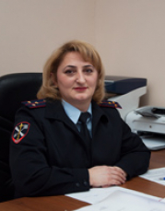
Старший лейтенант внутренней службы

